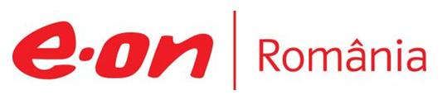

19 martie 2019

RAPORT ZILNIC

În scopul unei mai bune colaborări, vă rugăm să ne semnalaţi eventualele neplăceri şi să ne oferiţi sugestii pe care le consideraţi necesare creşterii calităţii serviciului de monitorizare.

1.Ştiri şi emisiuni din domeniul gazelor

Calificativ:  NEUTRU | Fonduri străine ratate | Digi24-23:43  2min 38s
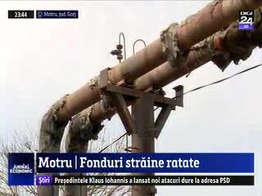 | Norvegia voia să investească 2 milioane de euro pentru realizarea unui reactor la Motru, în judeţul Gorj, care să transforme deşeurile menajere în biogaz. Autorităţile locale trebuiau să pună 1 milion de euro, pentru a acoperi diferenţa, dar oraşul are alte priorităţi, iar proiectul a picat. Primarul dă vina pe consilieri, care s-au opus investiţiei, iar consilierii se tem că instalaţia ar fi periculoasă pentru populaţie.  Uzina de agent termic din oraş este cea care asigură în prezent căldura şi apa caldă în oraş, iar ca să poată funcţiona are nevoie anual de 60.000 de tone de cărbune. Aceasta este aproape de colaps, fiind în insolvenţă din cauza datoriilor.  VIDEO Digi24

Nu au fost ştiri de interes pe canalele radio.

2.Ştiri şi emisiuni din domeniul energiei

Calificativ:  NEUTRU | Oamenii de afaceri cer modificarea OUG 114 | Digi24-23:09  3min 02s  Digi24-23:32  3min 00s
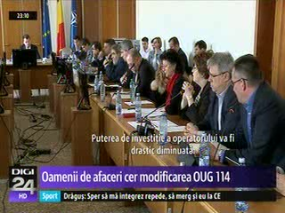 | OUG 114 îi obligă pe oamenii de afaceri să meargă în Parlament pentru a explica cât rău face suprataxarea introdusă din senin şi fără consultare, pe final de an. Au fost deja discuţii la nivel înalt cu oameni influenţi din domeniul bancar, al construcţiilor şi telecom, dar deocamdată fără rezultat.  În paralel, continuă şi negocierile în coaliţia de guvernare, însă PSD şi ALDE nu reuşesc să ajungă la un consens şi să decidă cum trebuie modificată ordonanţa. Cei din PSD se opun eliminării taxei de 2% pentru companiile din energie, cum ar dori cei din ALDE.  VIDEO Digi24  VIDEO Digi24

Calificativ:  NEUTRU | O taxă vopsită verde | Digi24-18:17  4min 45s
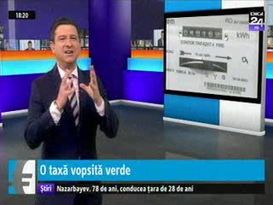 | Se va introduce o nouă formă de subvenţionare a producătorilor de energie verde, pe lângă certificatele verzi. ANRE propune această nouă formă de subvenţie din care 2 treimi, adică aproape 215 milioane de euro, ar urma să meargă către proiecte nucleare. Deşi poluează mai puţin, centralele nucleare nu generează o energie pe deplin curată deoarece combustibilul ars este radioactiv pentru generaţii de acum încolo.  Prin această nouă formă de subvenţionare, se formează o rezervă care poate acoperi diferenţe între cost şi preţul de piaţă atunci când preţul de piaţă este mai mic decât costul, deci este garantat un preţ de vânzare a energiei după începerea producţiei.  Construirea reactoarelor 3 şi 4 de la Cernavodă, în parteneriat cu chinezii, s-a blocat pentru că investitorii cereau un preţ garantat de vânzare al energiei electrice, lucru interzis de UE, deci iată cum acum se introduce o schemă de subvenţii.  În plus, sunt eligibile şi termocentralele pe bază de cărbune care ar avea echipamente de captare, stocare şi utilizare a diodixului de carbon.  VIDEO Digi24

Nu au fost ştiri de interes pe canalele radio.

